09 квітня, четвер Тема «Великдень». Що кладемо у великодній кошик?
ЯДС
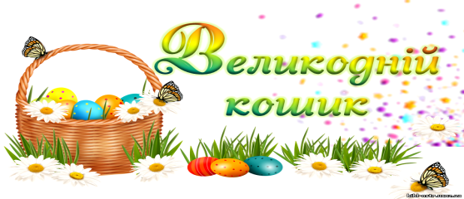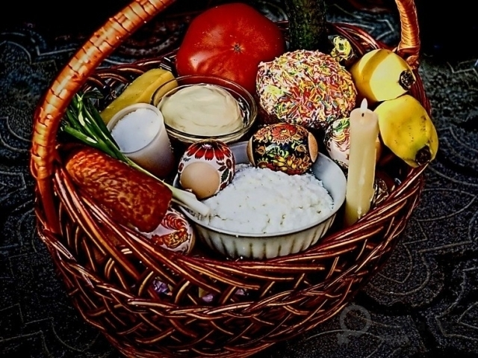

Головний атрибут Великодня – паска. Її можна приготувати в Чистий четвер, Страсну п'ятницю, а також в суботу вранці.
Отже, що повинно бути у великодньому кошику?
- Паска.
- Яйця – вони позначають Гроб Господній, в якому приховане вічне життя.
- Молочні продукти: сир, сметана або ж сирна паска. Під час Великого посту, як ми знаємо, ці продукти були заборонені, тому в день закінчення посту вони обов'язково повинні бути в кошику.
- Сіль – є символом достатку і здоров'я.
- Хрін – теж можна покласти як символ сили духу.
- М'ясо – воно повинно бути обов'язково без крові! Традиційно прийнято святити сало, буженину, ковбаси та копченості. Відповідно кров'янку до церкви нести категорично заборонено.
- Прочитай, що зайве в кошику?
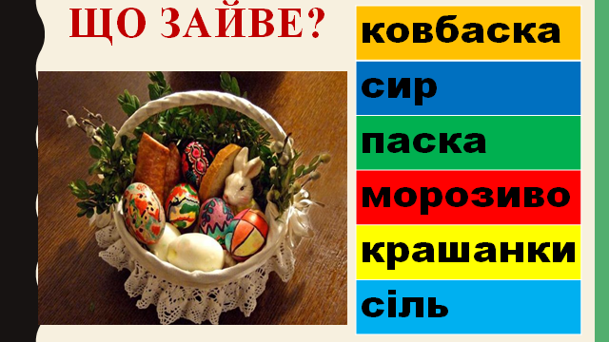
Трудівничок с. 73 – 75 Прочитай віршик.
Виготов великодню аплікацію за зразком, дотримуйся послідовності.

Русский язык. Русские народные сказки.
- Прочитай родителям сказку.

Мистецтво. Повторити пісні «Про весну», «Алфавіт»
Перегляд мультфільму-пісеньки «Про весну»
Режим доступу: https://goo.gl/qTswCc) та спробувати заспівати пісеньку «Про весну».

